УДК 519.872
Расчёт многоканальных СМО с отрицательными заявками
Р. С. Хабаров¹, к. т. н.
E-mail: xabarov.r@yandex.ru
В. А. Лохвицкий¹, д. т. н.
E-mail: lokhv_va@mail.ru
¹Военно-космическая академия им. А. Ф. Можайского, Санкт-Петербург, Россия
Аннотация. Рассматриваются многоканальные системы массового обслуживания с пуассоновскими поступлениями и отрицательными воздействиями. Воздействие выбирает один занятый канал либо одновременно затрагивает всю систему. Исследуются удаление заявок и повторное обслуживание с новой или с первоначально выбранной длительностью. Для фазового обслуживания описано совместное состояние каналов и построены уравнения моментов ожидания и пребывания помеченной заявки. Время пребывания при выборочных воздействиях рассчитывается с учётом изменения числа занятых каналов. Для сохранённой работы используется конечная аппроксимация процесса с непрерывными координатами; зависимость каналов при общих прерываниях сохраняется. Отдельно проверяются фазовая аппроксимация, усечение пространства состояний, экстраполяция и статистическая неопределённость имитации. Приведены результаты для нескольких нагрузок, интенсивностей воздействий и числа каналов.
Ключевые слова: теория массового обслуживания, отрицательные заявки, катастрофы, повторное обслуживание, фазовое распределение, помеченная заявка.
Calculation of Multiserver Queues with Negative Customers
Abstract. Multiserver queues with Poisson arrivals and negative events are considered. An event selects one busy server or affects the entire system. Customer removal and restart with either resampled or retained service requirements are studied. A joint phase representation is used to derive equations for the waiting and sojourn moments of a tagged customer. For selective events, the sojourn calculation accounts for changes in the number of busy servers. Retained work is represented by a finite approximation of a process with continuous coordinates, preserving dependence between servers under simultaneous restart. Phase approximation, state-space truncation, extrapolation sensitivity and simulation uncertainty are assessed separately. Numerical examples cover several loads, event rates and server counts.
Keywords: queueing theory, negative customers, catastrophes, service restart, phase-type distribution, tagged customer.

1. Введение
Отрицательные заявки описывают воздействия, которые удаляют работу из системы или прерывают её выполнение. Для сетей с положительными и отрицательными заявками известны стационарные распределения в мультипликативной форме при специальных предположениях о потоках, обслуживании и механизме удаления [1,2]. Обзор таких моделей приведён в [3]. Для одноканальных систем исследованы отрицательные заявки [4] и мгновенное очищение при катастрофе [5].
Повторное обслуживание связано с задачами первого прохождения с перезапуском [6]. Для системы $M/G/1$ показано, как перезапуск меняет распределение времени завершения и характеристики очереди; при этом принципиально различаются новая случайная длительность попытки и неизменный объём задания [7]. Эти результаты для одной заявки не определяют совместное поведение нескольких каналов: общий момент прерывания связывает их состояния, а при равновероятном выборе занятого канала индивидуальная интенсивность воздействия меняется вместе с занятостью системы.
В настоящей работе эти зависимости учитываются в совместной фазовой модели. Стационарные вероятности определяются из уравнений баланса, а временные характеристики — по уравнениям для помеченной заявки. Метод Такахаси–Таками используется как базовый подход к малым двухфазным блокам [8,9]; расширенные модели рассчитываются разреженными линейными методами. Для сохранённой работы исследуется чувствительность конечной аппроксимации. Цель вычислительных экспериментов — установить работоспособность расчёта в указанных режимах и отделить причины расхождений с имитацией.

2. Постановка задачи
Система имеет $n$ одинаковых каналов и неограниченную очередь. Положительные заявки поступают по пуассоновскому потоку интенсивности $λ>0$, отрицательные воздействия — по независимому пуассоновскому потоку интенсивности $δ≥0$. Обслуживание начинается в порядке поступления. Исходные длительности $B$ независимы, одинаково распределены и независимы от потоков. Обозначим
$$b_{k}=E[B^{k}], CV=\frac{\sqrt{b_{2}−b_{1}^{2}}}{b_{1}}, ρ=\frac{λb_{1}}{n}.$$
Номинальная нагрузка $ρ$ задаёт условия эксперимента. При удалениях и повторах она не равна фактической доле занятых каналов.
Выборочное воздействие RCS равновероятно выбирает один из занятых каналов. При удалении соответствующая заявка покидает систему; общий вариант удаления, называемый катастрофой, мгновенно очищает и обслуживание, и очередь. При повторе выбранная заявка либо все обслуживаемые заявки немедленно начинают обслуживание заново, сохраняя преимущество перед ожидающими. После прерывания независимо выбирается новая длительность либо сохраняется первоначальная длительность данной заявки. В обоих случаях выполненная работа теряется. В пустой системе воздействие ничего не меняет.
Время ожидания $W$ отсчитывается от поступления до начала обслуживания; при очищении оно заканчивается также при удалении из очереди. Время пребывания $V$ заканчивается завершением обслуживания либо удалением. Каждая поступившая заявка учитывается один раз. Обозначим $w_{k}=E[W^{k}]$, $v_{k}=E[V^{k}]$, а через $q$ — вероятность завершить обслуживание. Таблица 1 связывает механизмы воздействий с расчётными моделями.
Таблица 1. Расчётные модели. $M(t)$ — текущее число занятых каналов; $N$ — число стационарных уровней; $H$ — предел числа заявок после помеченной. При общих воздействиях отдельное усечение $H$ не требуется при использовании формул для одной заявки.
Механизм | Переход при воздействии | Численное приближение
RCS, удаление | Удаление выбранной заявки; риск для каждой равен $δ/M(t)$ | PH-представление $B$, пределы $N,H$
Очищение | Переход в пустую систему | PH-представление $B$, предел $N$
RCS, новая длительность | Сброс фазы выбранной заявки по начальному распределению | PH-представление $B$, пределы $N,H$
Все каналы, новая длительность | Одновременный сброс всех фаз | PH-представление $B$, предел $N$
RCS, сохранённая длительность | Сброс прогресса выбранной работы с сохранением её класса | Квадратура $J$, фазы $K$, пределы $N,H$
Все каналы, сохранённая длительность | Одновременный сброс прогресса всех работ с сохранением классов | Квадратура $J$, фазы $K$, предел $N$

3. Совместная фазовая модель

3.1. Представление обслуживания и переходов
Фазовое распределение (PH) задаётся начальным вектором $α$ и переходной частью генератора $S$. Здесь $α≥0$, $α1=1$, внедиагональные элементы $S$ неотрицательны, а $s_{0}=−S1≥0$ содержит интенсивности завершения. Преобразование Лапласа—Стилтьеса (ПЛС) и начальные моменты равны
$$β(s)=α(sI−S)^{\text{−}1}s_{0}, b_{k}=k!α(−S)^{\text{−}k}1.$$
Число заявок в системе задаёт уровень $i$. При $m=min(i,n)$ дополнительно учитывается неупорядоченный набор фаз $m$ занятых каналов. Перестановки одинаковых каналов объединяются без предположения независимости. При $d$ фазах на насыщенном уровне имеется $\left({d+n−1 \atop n}\right)$ состояний. Поступление в очередь сохраняет фазы; поступление на свободный канал выбирает фазу по $α$. Завершение удаляет фазу, а при непустой очереди освободившийся канал сразу начинает следующее обслуживание.
Пусть $R$ — стохастическая матрица сброса одной фазы. Для новой длительности все её строки равны $α$. До объединения перестановок добавка к генератору при $m>0$ имеет вид
$$G_{m}^{RCS}=\frac{δ}{m}\sum_{ℓ=1}^{m}{(}R_{ℓ}−I),$$ | $$G_{m}^{\text{общ}}=δ(R^{⊗m}−I),$$
где $R_{ℓ}$ действует на фазу канала $ℓ$, сохраняя остальные координаты. Общий сброс является одним событием. При удалении RCS каждый занятый канал освобождается дополнительно с интенсивностью $δ/m$; катастрофа переводит любое непустое состояние в пустое. Явные двухфазные блоки и вариант с вспомогательными состояниями приведены в приложении.

3.2. Стационарные вероятности и устойчивость
Обозначим через $Q$ генератор совместной цепи и через $π$ её стационарный вектор. Уравнения расчёта имеют вид
$$πQ=0, π1=1.$$
В реализации учитываются уровни $0,…,N−1$; поступления на верхней границе подавляются. Малые системы решаются прямым разреженным методом, большие — итерационным методом для вложенной цепи. Контролируются нормировка, неотрицательность и невязка баланса, затем отдельно увеличивается $N$. Малая масса последнего уровня сама по себе не подтверждает точность второго момента.
Для фазовых моделей без очищения проверяется положительный запас пропускной способности насыщенной системы. Когда заняты все каналы, индивидуальная интенсивность равна $δ/n$ для RCS и $δ$ для общих прерываний. По соответствующему фазовому времени освобождения канала $T_{sat}$ проверяется $λE[T_{sat}]<n$. Это проверка выбранной конечной фазовой модели; существование моментов исходного процесса с сохранённой непрерывной работой рассматривается отдельно. При очищении с $δ>0$ время пребывания ограничено временем до следующей катастрофы, поэтому допускаются примеры с $ρ>1$.

3.3. Положительная аппроксимация при малом коэффициенте вариации
Согласование трёх моментов двухфазным гиперэкспоненциальным выражением может давать веса вне $[0,1]$ либо комплексные параметры. Такие коэффициенты нельзя считать вероятностями и интенсивностями переходов. При этом отрицательный вес в одном представлении ещё не исключает положительного фазового представления того же преобразования. Для использованного ниже $CV=0,8$ прежнее рациональное выражение эквивалентно двухфазному распределению Кокса; эта эквивалентность проверена по ПЛС и характеристикам очереди.
Для более подробной аппроксимации исходного гамма-распределения положим $a=1/CV^{2}=m+r$, $θ=b_{1}/a$, где $m$ целое и $0<r<1$. Из интеграла Эйлера [10] следует
$$E​\left[\frac{1}{1+θsX}\right]=(1+θs)^{\text{−}r}, X∼Beta(r,1−r).$$
Следовательно, $Gamma(r,θ)$ представляется смесью экспоненциальных длительностей с условным средним $θX$. Положительная квадратура Гаусса с $J$ узлами даёт конечную смесь. Перед ней добавляются $m$ последовательных экспоненциальных фаз среднего $θ$. Квадратура сохраняет первые $2J−1$ моментов исходного гамма-распределения, поскольку условный момент порядка $k$ пропорционален $X^{k}$. При целочисленном $a$ используется точное распределение Эрланга. Совпадение конечного числа моментов не заменяет проверку изменения характеристик очереди при увеличении $J$.

4. Временные характеристики

4.1. Уравнения для помеченной заявки
Пуассоновское поступление наблюдает стационарное распределение совместного состояния. Пока помеченная заявка ожидает, учитываются число заявок перед ней, число заявок после неё и фазы занятых каналов. После начала обслуживания учитываются её фаза, число остальных заявок и фазы остальных занятых каналов. Для времени ожидания поглощением служит начало обслуживания или удаление из очереди; для времени пребывания — завершение обслуживания или удаление помеченной заявки.
Пусть $T$ — переходная часть генератора такого процесса. Векторы условных начальных моментов времени до поглощения удовлетворяют уравнениям первого шага
$$(−T)u_{k}=ku_{k\text{−}1}, u_{0}=1, k≥1.$$
Усреднение по состоянию, наблюдаемому приходом, даёт $w_{k}$ или $v_{k}$. Уравнения сохраняют изменение индивидуального риска $δ/M(t)$ при RCS. В частности, для удаления не требуется фиксировать число занятых каналов на момент начала обслуживания. Для повторов не вводится усреднённая интенсивность, зависящая от эффективных моментов.
Поступления после помеченной заявки не влияют на её начальное ожидание, но могут изменить риск RCS во время её обслуживания. Поэтому при расчёте $V$ они учитываются до отдельного предела $H$, на котором дальнейшие поступления подавляются. Усечения $N$ и $H$ проверяются раздельно. Моменты фазовых времён получаются из линейных уравнений, без численного дифференцирования ПЛС. Для исходной сохранённой работы при общих прерываниях ниже используются также аналитические выражения.
Независимый контроль средних даёт закон Литтла, причём учитываются все заявки, включая удалённые:
λw1=i​max(i−n,0)pi, | λv1=i​ipi,
где $p_{i}$ — суммарная вероятность уровня. При удалении RCS баланс потока даёт $q=1−δ(1−p_{0})/λ$. При очищении $q$ определяется отношением интенсивности успешных завершений к $λ$; без удалений в устойчивом режиме $q=1$.

4.2. Сохранённая работа
При повторе первоначальной длительности точное состояние содержит число ожидающих и пары $(B_{ℓ},a_{ℓ})$ для занятых каналов. Здесь $B_{ℓ}$ — исходный объём работы, $a_{ℓ}$ — выполненная часть. Между событиями $da_{ℓ}/dt=1$, при $a_{ℓ}=B_{ℓ}$ обслуживание завершается. RCS с интенсивностью $δ/M(t)$ заменяет выбранную координату $a_{ℓ}$ нулём; общее прерывание одновременно обнуляет все координаты прогресса. Значения $B_{ℓ}$ сохраняются. Это марковский процесс с непрерывными координатами и детерминированным движением между скачками.
Для численного решения закон $B$ заменяется положительной квадратурой с узлами $d_{h}$ и весами $ω_{h}$, $h=1,…,J$. Класс работы выбирается один раз. Его выполнение приближается $K$ последовательными экспоненциальными фазами интенсивности $K/d_{h}$. Матрица $R$ возвращает заявку в первую фазу того же класса. При конечном $K$ длительность прохождения фаз случайна и имеет дисперсию $d_{h}^{2}/K$; при $K→∞$ она сходится к $d_{h}$. Таким образом, конечная модель приближает выполнение сохранённой работы, а не воспроизводит его точно.
Совместное состояние содержит неупорядоченный набор пар «класс, фаза». Для RCS моменты $W,V$ находятся по полным уравнениям помеченной заявки. При общих прерываниях начальное ожидание $W$ независимо от будущего времени завершения собственной работы $T$: её объём независим от предшествующего ожидания, а будущие приращения пуассоновского потока независимы от прошлого. Поэтому
$$v_{1}=w_{1}+E[T],$$ | $$v_{2}=w_{2}+2w_{1}E[T]+E[T^{2}].$$
Это не означает независимости разных каналов. Для RCS независимость $W$ и $T$ не предполагается.
При общих прерываниях моменты $T$ для исходного закона определяются через $M_{B}(t)=E[e^{tB}]$:
$$E[T]=\frac{M_{B}(δ)−1}{δ},$$
$$E[T^{2}]=\frac{2}{δ^{2}}\left(M_{B}(2δ)−M_{B}(δ)−δM_{B}^{′}(δ)\right).$$
Эти выражения используются только в области существования моментов; при $δ=0$ берутся предельные значения. Для гамма-распределения с масштабом $θ$ необходимы соответственно $δθ<1$ и $2δθ<1$, для положительного $H_{2}$ — $δ<minμ_{ℓ}$ и $2δ<minμ_{ℓ}$ по фазам положительного веса. В экспериментах с сохранённой работой дополнительно проверяется более сильное условие конечности пятого момента времени завершения при постоянной интенсивности $δ$. Оно используется как консервативная проверка хвоста времени завершения одной заявки: интенсивность RCS не превосходит $δ$. Это не общий критерий существования стационарных моментов очереди.
Число классов $J$, число фаз $K$, уровни $N$ и предел $H$ уточняются отдельно. Экстраполяция применяется к начальным моментам; стандартные отклонения вычисляются после неё. Коэффициенты экстраполяции определяются выбранными сетками, без использования имитационных значений. Сходимость времени прохождения одной работы сама по себе не доказывает сходимость стационарных моментов очереди; разности сеток ниже рассматриваются как численная диагностика.

5. Численная проверка

5.1. Основные примеры и протокол
В основных примерах $n=3$, $λ=1$, $b_{1}=2,1$, $ρ=0,7$. При удалении и новой длительности $δ=0,3$; при сохранённой длительности $δ=0,02$. Рассматриваются $CV=0,8$ и $CV=1,2$. В первом случае исходный закон — гамма-распределение; во втором — положительное $H_{2}$, согласованное с первыми тремя моментами гамма-распределения. Таким образом, сравнение при $CV=1,2$ не относится к исходному гамма-закону.
Таблицы 2 и 3 сохраняют исходные имитационные оценки: по восемь независимых прогонов на каждую из 12 комбинаций, прогрев 20 000 уходов и наблюдение не менее 200 000 уходов, включая удаления. Полуширины 95%-х интервалов получены по распределению Стьюдента с семью степенями свободы. Относительное расхождение определяется как $Δ=100(\text{расчёт}−\text{ИМ})/\text{ИМ}$; оно не является известной точной погрешностью относительно стационарного значения. Стандартные отклонения и дополнительные результаты приведены в сопроводительном приложении.
Для Gamma при $CV=0,8$ в вариантах удаления и новой длительности использована положительная модель с 9 фазами; проверены также 3 и 5 фаз. Увеличение числа фаз с 5 до 9 изменило среднее ожидание в этих четырёх базовых примерах не более чем на 0,00058%. Проверены пределы $(N,H)=(160,40)$ и $(240,80)$. Эти сравнения контролируют численную чувствительность, включая точность решения линейных систем.
При сохранённой работе основной результат получен при $J=4$ экстраполяцией начальных моментов по $1/K$ на сетках $K=8,12,16$. Веса равны $2,−9,8$. Отдельно сопоставлены $J=3$, более грубая тройка $K=4,8,12$, экстраполяция по $1/\sqrt{K}$ и увеличение пределов очереди. Для $CV=0,8$ добавлена проверка $J=5$ на умеренных сетках. Все исходные конечные сетки сохранены; ни число фаз, ни веса не выбирались по близости к имитации.
Таблица 2. Средние при $δ=0,3$. ДИ — полуширина приближённого 95%-го доверительного интервала по восьми исходным прогонам. Все каналы означает одновременный повтор на занятых каналах.
 | $w_{1}$ |  |  | $v_{1}$
Вариант | Расчёт | ИМ $±$ ДИ | $Δ$, % | Расчёт | ИМ $±$ ДИ | $Δ$, %
$CV=0,8$
RCS, удаление | 0,4100 | 0,4162 ± 0,0083 | -1,50 | 2,0847 | 2,0907 ± 0,0107 | -0,29
Очищение | 0,1921 | 0,1932 ± 0,0022 | -0,61 | 1,4831 | 1,4835 ± 0,0028 | -0,03
RCS, новая длительность | 1,2060 | 1,1999 ± 0,0181 | 0,51 | 3,4023 | 3,3957 ± 0,0203 | 0,20
Все каналы, новая длительность | 1,8598 | 1,8522 ± 0,0289 | 0,41 | 4,1856 | 4,1759 ± 0,0298 | 0,23
$CV=1,2$
RCS, удаление | 0,3977 | 0,3998 ± 0,0086 | -0,53 | 1,9220 | 1,9273 ± 0,0107 | -0,28
Очищение | 0,1646 | 0,1642 ± 0,0024 | 0,24 | 1,3117 | 1,3110 ± 0,0036 | 0,05
RCS, новая длительность | 1,0627 | 1,0465 ± 0,0271 | 1,55 | 3,0547 | 3,0361 ± 0,0311 | 0,61
Все каналы, новая длительность | 0,7712 | 0,7722 ± 0,0119 | -0,13 | 2,6625 | 2,6622 ± 0,0109 | 0,01
Таблица 3. Средние при повторе с сохранённой длительностью, $δ=0,02$. После прерывания заново выполняется первоначально выбранная работа; используются те же исходные имитационные оценки, что и в предыдущей версии.
 | $w_{1}$ |  |  | $v_{1}$
Вариант | Расчёт | ИМ $±$ ДИ | $Δ$, % | Расчёт | ИМ $±$ ДИ | $Δ$, %
$CV=0,8$
RCS, сохранённая длительность | 1,0373 | 1,0323 ± 0,0239 | 0,48 | 3,1680 | 3,1615 ± 0,0265 | 0,21
Все каналы, сохранённая длительность | 1,2711 | 1,2506 ± 0,0242 | 1,64 | 3,4458 | 3,4217 ± 0,0259 | 0,70
$CV=1,2$
RCS, сохранённая длительность | 1,5824 | 1,6074 ± 0,0365 | -1,56 | 3,7280 | 3,7549 ± 0,0382 | -0,72
Все каналы, сохранённая длительность | 2,2071 | 2,2168 ± 0,0786 | -0,44 | 4,4209 | 4,4312 ± 0,0847 | -0,23
Наибольшее абсолютное расхождение средних в основных таблицах составляет 1,64% для ожидания и 0,72% для пребывания. Все приведённые средние и стандартные отклонения находятся внутри соответствующих исходных интервалов. Попадание в отдельный доверительный интервал не доказывает точность метода и не обеспечивает одновременного покрытия всех характеристик.

5.2. Независимые проверки и причины расхождений
Для RCS с сохранённой работой выполнены ещё 16 прогонов независимо написанного событийного имитатора: по восемь на каждое значение $CV$, с прогревом 50 000 и наблюдением 500 000 уходов. Для общих прерываний используются отдельно сохранённые независимые прогоны с тем же объёмом наблюдения. При RCS и $CV=0,8$ уточнённые оценки $w_{1}=1,03729$ и $v_{1}=3,16805$ лежат ниже нижних границ дополнительных 95%-х интервалов примерно на 0,00022 и 0,00009 соответственно. Увеличение числа классов с 4 до 5 на сетке $K=8$ меняет среднее примерно на 0,04%. Оба выхода за интервалы сохранены; дополнительная квадратура не использовалась для выбора более близкого к имитации числа.
Общие прерывания требуют совместного описания каналов. В сохранённом независимом эксперименте при $CV=1,2$ среднее ожидание составляет $2,229±0,050$ для общих прерываний и $2,049±0,034$ для независимых эффективных обслуживаний с тем же законом времени завершения одной заявки. Следовательно, уточнение только индивидуальных моментов не воспроизводит зависимость каналов. В вариантах RCS полные уравнения дополнительно сохраняют изменение риска во время обслуживания и связь ожидания с последующим пребыванием.
Расширенный эксперимент содержит 12 новых сочетаний параметров: $n=2,3,4$, номинальную нагрузку от 0,4 до 1,2 и разные интенсивности воздействий. На каждое сочетание приходится восемь независимых прогонов с прогревом 50 000 и наблюдением 500 000 уходов. Все прогоны сохранены. Для повторов с сохранённой работой использованы $J=3$, $K=4,8,12$, а в более нагруженных случаях дополнительно увеличен предел очереди. Условия, результаты, изменения при уточнении, время и пиковая память приведены в сопроводительном приложении. Времена измерены при совместном использовании вычислительной машины; это характеристика выполненных расчётов, а не сравнительный тест аппаратуры.
Положительная 9-фазная аппроксимация устранила два выхода за интервалы в дополнительных Gamma-примерах, наблюдавшихся при прежнем двухфазном приближении. Для точного Erlang-4, соответствующего $CV=0,5$, проведены ещё 16 независимых прогонов; средние и стандартные отклонения в обоих вариантах новой длительности согласуются с интервалами. При общем повторе исходного $H_{2}$, $n=3$, $ρ=0,85$, $δ=0,6$, сохранились выходы среднего ожидания, среднего пребывания и стандартного отклонения ожидания за отдельные интервалы. Расчёт этого случая совпал с независимо реализованным двухфазным решателем; уточнение границ не устранило расхождение. Такой результат совместим со статистической неопределённостью отдельных интервалов, но сам по себе не устанавливает её как единственную причину.
При RCS с сохранённой работой, $n=2$, $ρ=0,5$, $CV=0,8$, $δ=0,04$, оба средних также ниже отдельных интервалов: расхождения составляют $−1,09\%$ и $−0,35\%$. Дополнительные сетки $J=4,5$, $K=4,8,12,16$ выявили вклад квадратуры: увеличение $J$ с 3 до 5 меняет экстраполированное среднее ожидание примерно на 0,23%, но оба выхода сохраняются. Основной результат $J=3$ оставлен в таблицах. Всего в расширенном эксперименте пять из 48 средних и стандартных отклонений лежат вне соответствующих интервалов. Максимальные абсолютные расхождения средних ожидания и пребывания составляют 1,36% и 0,68%; для стандартных отклонений максимум равен 2,24%. Уточнение сеток ограничивает возможный вклад отдельных численных ошибок, но не даёт полного объяснения оставшегося расхождения.
Численные проверки включают закон Литтла, уравнения баланса, вырождение в известные одноканальные и экспоненциальные модели, эквивалентность независимых фазовых реализаций и контроль отсечений. Набор из 49 автоматических проверок пройден. Тесты не заменяют исследования сходимости для иных законов обслуживания, тяжёлых хвостов и режимов, близких к границе устойчивости.

6. Заключение
Построен единый фазовый расчёт многоканальных систем с выборочным удалением, очищением и двумя вариантами повторного обслуживания. Уравнения помеченной заявки учитывают текущее число занятых каналов и общий момент прерывания. Для сохранённой работы построена совместная модель с непрерывными координатами и её конечная фазовая аппроксимация. Положительное представление гамма-распределения позволяет уточнять обслуживание при $CV<1$, сохраняя вероятностный смысл переходов.
Работоспособность расчёта проверена на указанных параметрах, независимых реализациях и известных предельных случаях. Раздельный контроль выявляет вклад аппроксимации обслуживания, фазовой дискретизации, усечений и неопределённости имитации. Разности сеток остаются диагностикой; строгая общая оценка ошибки стационарных моментов здесь не устанавливается. Рост числа фаз и каналов существенно увеличивает пространство состояний.
Программные материалы, параметры и исходные прогоны приложены к рабочей версии статьи. Библиотека Most-Queue [11] используется для вспомогательных операций с распределениями и для сопоставления с прежними расчётами; новые исследовательские программы включены в сопровождающий комплект.

Приложение. Двухфазная схема очищения
Для положительного $H_{2}$ фаза $ℓ∈\{1,2\}$ выбирается с вероятностью $y_{ℓ}$ и имеет интенсивность завершения $μ_{ℓ}$. Состояние $(i,j)$ означает $i$ заявок в системе и $j$ занятых каналов в фазе 2; остальные занятые каналы находятся в фазе 1. Блок $B_{i}$ задаёт переходы на предыдущий уровень, $C_{i}$ — внутренние переходы, $D_{i}$ — диагональ суммарных интенсивностей выхода. При $m=min(i,n)$ завершения в фазах 1 и 2 имеют суммарные интенсивности $(m−j)μ_{1}$ и $jμ_{2}$. Если очередь непуста, после завершения новая заявка сразу выбирает фазу по $(y_{1},y_{2})$. Эти переходы определяют базовый блок обслуживания; до введения катастроф базовая диагональ равна
$$D_{i}^{base}(j,j)=λ+(m−j)μ_{1}+jμ_{2}.$$
Для RCS отрицательное воздействие равновероятно освобождает один из занятых каналов. Схемы на рисунке 1 показывают только отрицательные воздействия.
В физической модели катастрофа переводит любое непустое состояние непосредственно в $(0,0)$ с интенсивностью $δ$. Чтобы сохранить переходы только между соседними уровнями, вводятся вспомогательные состояния $D_{i}$, $i≥1$. При катастрофе из обычного состояния уровня $i≥2$ выполняется переход в $D_{i\text{−}1}$, а из уровня 1 — непосредственно в $(0,0)$. Далее $D_{i}→D_{i\text{−}1}$ с интенсивностью $γ>0$, где $D_{0}=(0,0)$. Положительные заявки во вспомогательных состояниях не поступают.
Схема переходов приведена на рисунке 1б. Первое состояние каждого ненулевого уровня — $D_{i}$; за ним следуют обычные фазовые состояния. При таком порядке
$$B_{1}=\left(\begin{matrix}γ \\ μ_{1}+δ \\ μ_{2}+δ\end{matrix}\right),$$ | $$C_{1}=\left(\begin{matrix}0 & 0 & 0 \\ 0 & 0 & 0 \\ 0 & 0 & 0\end{matrix}\right).$$
Для $i≥2$ первый столбец $B_{i}$ содержит $γ$ в строке $D_{i}$ и $δ$ во всех обычных строках; оставшаяся часть совпадает с базовым блоком обслуживания. Все $C_{i}$ равны нулю. Диагональный элемент вспомогательного состояния равен $γ$, обычного состояния — базовой интенсивности выхода плюс $δ$.
Вспомогательные состояния служат только для решения уравнений. Пусть $\tilde{π}$ — стационарные веса расширенной цепи, а $c$ — их сумма по обычным состояниям, включая $(0,0)$. Физические вероятности определяются как
c=π0,0+i≥1​j​πi,j,
$$π_{i,j}={\tilde{π}}_{i,j}/c.$$
Это соответствует удалению времени пребывания во вспомогательных состояниях: при наблюдении только обычных состояний вся цепочка после катастрофы становится мгновенным переходом в пустую систему. Поэтому для вероятностной фазовой модели нормировка восстанавливает исходный процесс при любом $γ>0$. Масса вспомогательных состояний не прибавляется к вероятности пустой системы. Время ожидания и пребывания также вычисляется только по физическим состояниям.
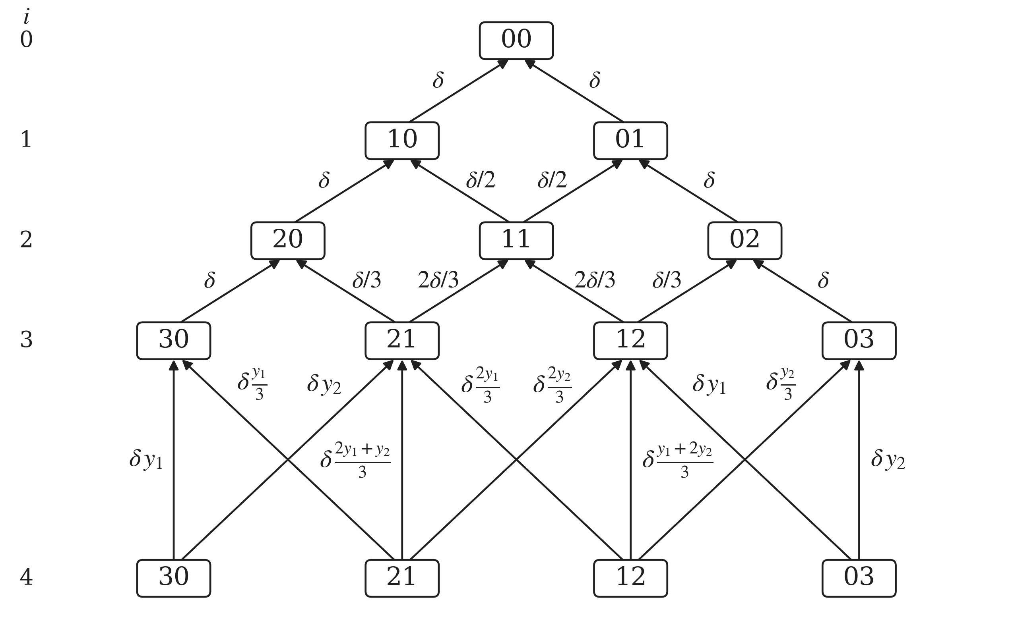
(а) RCS: удаление одной обслуживаемой заявки.
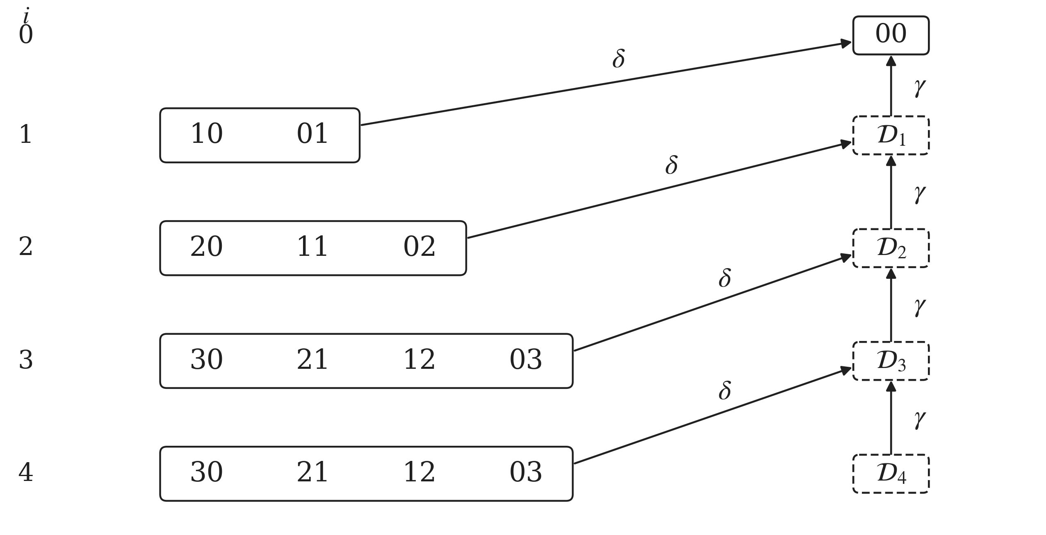
(б) Очищение: переход в цепочку вспомогательных состояний.
Рисунок 1. Переходы от отрицательных воздействий при $n=3$. Обозначения внутри обычных состояний показывают числа каналов в фазах 1 и 2. На схеме б стрелка от группы означает переход из каждого её состояния. Переходы от положительных поступлений и завершений обслуживания не показаны.

Список литературы
1. Gelenbe E. Product-form queueing networks with negative and positive customers // Journal of Applied Probability. 1991. Т. 28, № 3. С. 656–663.
2. Gelenbe E., Schassberger R. Stability of Product Form G-Networks // Probability in the Engineering and Informational Sciences. 1992. Т. 6, № 3. С. 271–276.
3. Artalejo J. R. G-networks: A versatile approach for work removal in queueing networks // European Journal of Operational Research. 2000. Т. 126, № 2. С. 233–249.
4. Harrison P. G., Pitel E. The M/G/1 queue with negative customers // Advances in Applied Probability. 1996. Т. 28, № 2. С. 540–566.
5. Jain G., Sigman K. A Pollaczek–Khintchine formula for M/G/1 queues with disasters // Journal of Applied Probability. 1996. Т. 33, № 4. С. 1191–1200.
6. Pal A., Reuveni S. First Passage under Restart // Physical Review Letters. 2017. Т. 118, № 3. С. 030603.
7. Lauber Bonomo O., Pal A., Reuveni S. Mitigating long queues and waiting times with service resetting // PNAS Nexus. 2022. Т. 1, № 3. С. pgac070.
8. Takahashi Y., Takami Y. A Numerical Method for the Steady-State Probabilities of a GI/G/c Queuing System in a General Class // Journal of the Operations Research Society of Japan. 1976. Т. 19, № 2. С. 147–157.
9. Рыжиков Ю. И. Численные методы теории очередей. Санкт-Петербург: Лань, 2019. 512 с.
10. National Institute of Standards and Technology. NIST Digital Library of Mathematical Functions: §§3.5, 15.4, 15.6 [Электронный ресурс]. URL: https://dlmf.nist.gov/ (дата обращения: 07.11.2026).
11. Khabarov R. Most-Queue: queueing theory calculations and simulation in Python. https://github.com/xabarov/most-queue Дата обращения: 07.11.2026.

